Chapitre 2 : Quels sont les fondements du commerce international et de l’internationalisation de la production ? (2/2)

3) D’où vient la compétitivité d’un pays ?

A) Qu’est-ce que la compétitivité ?

*Doc 1 (*[*En quoi l'investissement est-il stratégique ?*](https://www.francetvinfo.fr/economie/entreprises/en-quoi-l-investissement-est-il-strategique_870735.html)*) et 2 p 50 :*

…………………………………………………………………………………………………………………………………………………………….

…………………………………………………………………………………………………………………………………………………………….

…………………………………………………………………………………………………………………………………………………………….

…………………………………………………………………………………………………………………………………………………………….

…………………………………………………………………………………………………………………………………………………………….

…………………………………………………………………………………………………………………………………………………………….

…………………………………………………………………………………………………………………………………………………………….

…………………………………………………………………………………………………………………………………………………………….

…………………………………………………………………………………………………………………………………………………………….

…………………………………………………………………………………………………………………………………………………………….

…………………………………………………………………………………………………………………………………………………………….

…………………………………………………………………………………………………………………………………………………………….

…………………………………………………………………………………………………………………………………………………………….

…………………………………………………………………………………………………………………………………………………………….

…………………………………………………………………………………………………………………………………………………………….

…………………………………………………………………………………………………………………………………………………………….

…………………………………………………………………………………………………………………………………………………………….

…………………………………………………………………………………………………………………………………………………………….

…………………………………………………………………………………………………………………………………………………………….

B) Compétitivité-coût de la France et de l’Allemagne *(Doc 3 P 51) :*

…………………………………………………………………………………………………………………………………………………………..

…………………………………………………………………………………………………………………………………………………………….

…………………………………………………………………………………………………………………………………………………………….

…………………………………………………………………………………………………………………………………………………………….

…………………………………………………………………………………………………………………………………………………………….

…………………………………………………………………………………………………………………………………………………………….

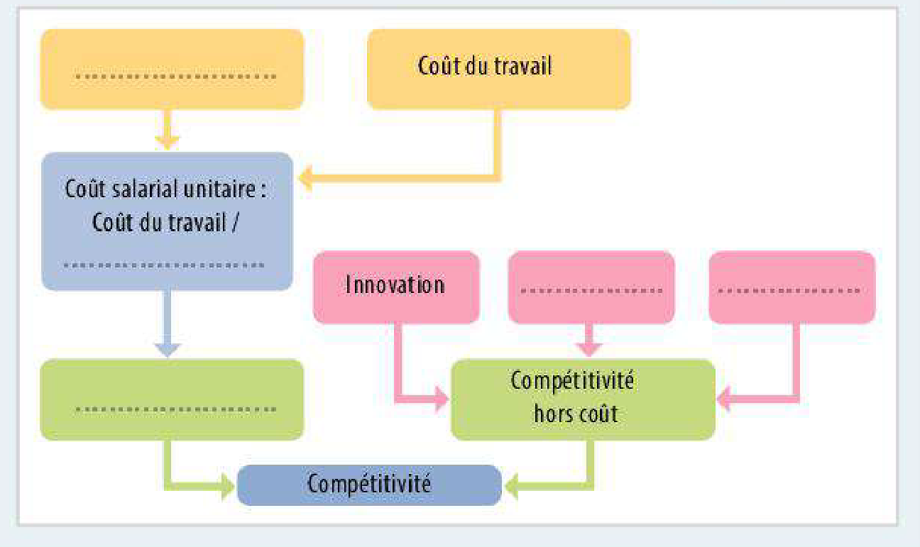

4) Faut-il favoriser le libre-échange et lever les barrières protectionnistes ?

A) Les avantages du libre-échange (les limites du protectionnisme)

Le **libre-échange** est un système économique reposant sur la libre circulation des produits et services entre les pays par la suppression de tout ce qui peut entraver le commerce.

a. La baisse des prix (*doc 2 P 54)* :

|  |  |  |  |
| --- | --- | --- | --- |
|  | 1980 | 2018 | Coefficient multiplicateur |
| Prix du micro-ondes aux E-U |  |  |  |
| Nombre d’heures de travail pour l’acheter |  |  |  |
| Salaire nominal horaire |  |  |  |

Faire un commentaire avec les données du tableau pour montrer l’effet de la mondialisation sur les prix et le pouvoir d’achat des produits manufacturés :

…………………………………………………………………………………………………………………………………………………………….

…………………………………………………………………………………………………………………………………………………………….

…………………………………………………………………………………………………………………………………………………………….

…………………………………………………………………………………………………………………………………………………………….

…………………………………………………………………………………………………………………………………………………………….

…………………………………………………………………………………………………………………………………………………………….

Faire le lien avec la théorie des avantages comparatifs à l’aide du document 2 p 56 :

…………………………………………………………………………………………………………………………………………………………….

…………………………………………………………………………………………………………………………………………………………….

…………………………………………………………………………………………………………………………………………………………….

…………………………………………………………………………………………………………………………………………………………….

…………………………………………………………………………………………………………………………………………………………….

…………………………………………………………………………………………………………………………………………………………….

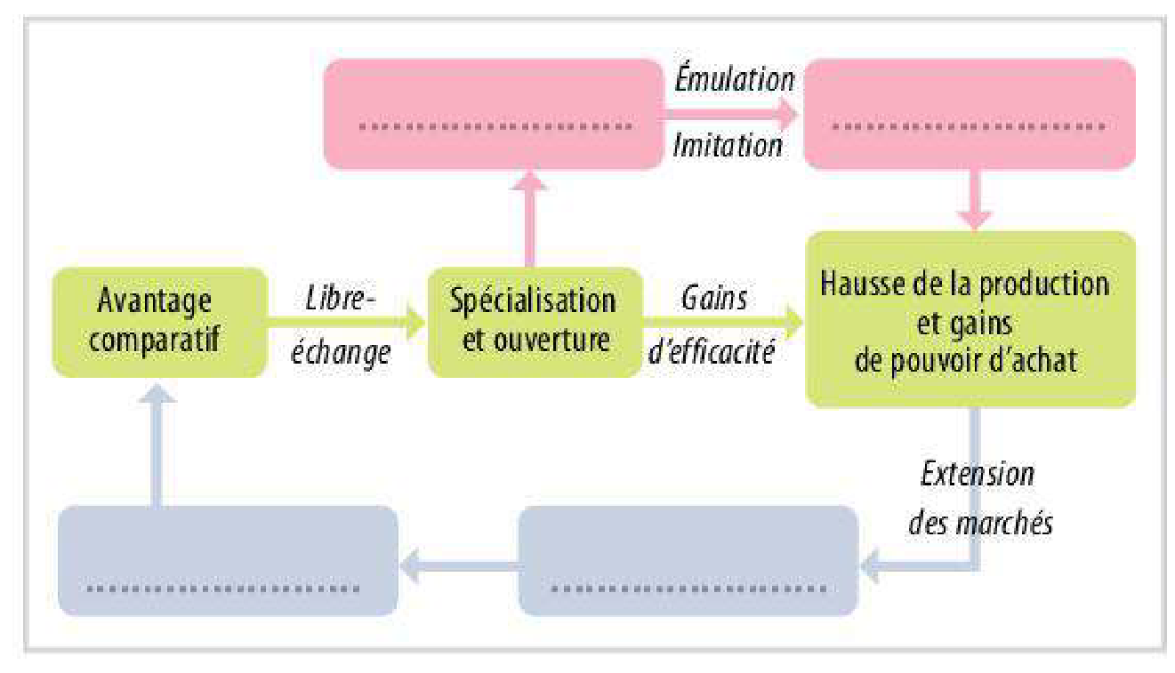

b. L’accès à des produits diversifiés et transferts de technologie

***Le Brésil et la protection de l’industrie informatique***

*Le Brésil offre une illustration frappante des pièges du protectionnisme. En 1984, le Brésil a voté une loi interdisant en pratique la plupart des ordinateurs étrangers. L'idée était d'offrir un environnement protégé où pourrait se développer l'industrie informatique brésilienne naissante. La loi était vigoureusement appliquée par une « police informatique » spéciale qui rechercherait dans les bureaux des entreprises et les salles de classe les ordinateurs importés illégalement.*

*Les résultats ont été stupéfiants. Technologiquement, les ordinateurs fabriqués au Brésil avaient des années de retard sur un marché mondial en évolution rapide, et les consommateurs payaient deux ou trois fois le prix mondial quand ils pouvaient les obtenir. Selon une estimation, la loi coûte aux consommateurs environ 900 millions de dollars par an. Dans le même temps, comme les ordinateurs brésiliens étaient trop chers, ils ne pouvaient lutter sur le marché mondial. [...] Le prix élevé des ordinateurs entamait aussi la compétitivité du reste de l'économie. [...] Le problème des ordinateurs a effectivement empêché la modernisation de l'industrie brésilienne.*

*Note : ces mesures ont finalement été supprimées en 1992.*

*Source : Economie, Paul A. SAMUELSON, William D. NORDHAUS, 2005*

*Questions :*

*1. Expliquer - Pourquoi le Brésil a-t-il mis en place une loi interdisant les ordinateurs étrangers ?*

*2. Expliquer - Quels ont été les effets de cette loi ?*

*3. Illustrer – Donnez d’autres exemples montrant que le protectionnisme réduit l’accès à des produits diversifiés pour les consommateurs.*

…………………………………………………………………………………………………………………………………………………………….

…………………………………………………………………………………………………………………………………………………………….

…………………………………………………………………………………………………………………………………………………………….

…………………………………………………………………………………………………………………………………………………………….

…………………………………………………………………………………………………………………………………………………………….

…………………………………………………………………………………………………………………………………………………………….

…………………………………………………………………………………………………………………………………………………………….

…………………………………………………………………………………………………………………………………………………………….

c. Une réduction de la pauvreté et une diminution des inégalités entre pays

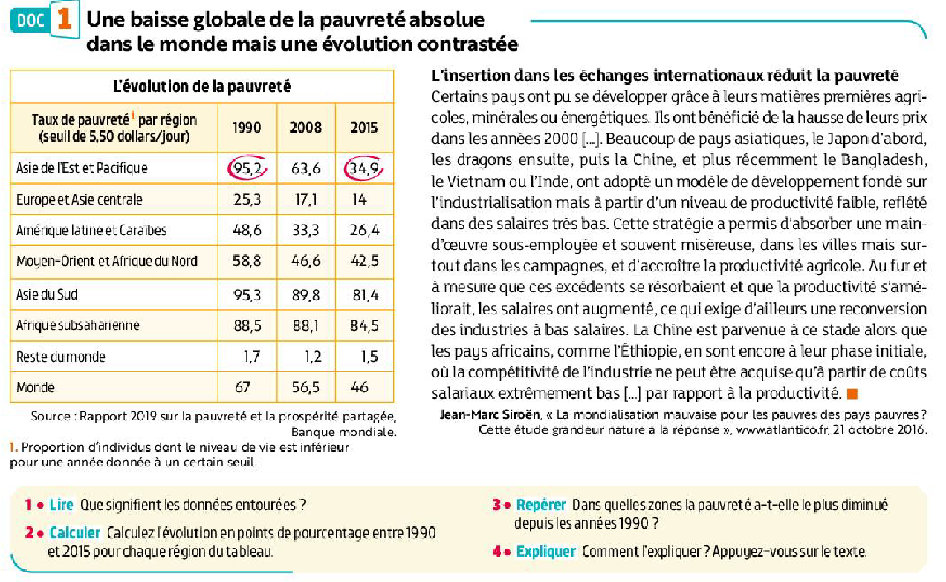

…………………………………………………………………………………………………………………………………………………………….

…………………………………………………………………………………………………………………………………………………………….

…………………………………………………………………………………………………………………………………………………………….

…………………………………………………………………………………………………………………………………………………………….

…………………………………………………………………………………………………………………………………………………………….

…………………………………………………………………………………………………………………………………………………………….

…………………………………………………………………………………………………………………………………………………………….

…………………………………………………………………………………………………………………………………………………………….

…………………………………………………………………………………………………………………………………………………………….

…………………………………………………………………………………………………………………………………………………………….

…………………………………………………………………………………………………………………………………………………………….

…………………………………………………………………………………………………………………………………………………………….

…………………………………………………………………………………………………………………………………………………………….

…………………………………………………………………………………………………………………………………………………………….

B) Les limites du libre-échange (les avantages du protectionnisme)

Le **protectionnisme** désigne la politique d'un Etat qui intervient dans l'économie afin de défendre ses intérêts et ceux de ses entreprises face à la concurrence étrangère.

a. Un « protectionnisme éducateur » pour éviter une spécialisation à faible valeur ajoutée *(Doc 3 P 57)*

…………………………………………………………………………………………………………………………………………………………….

…………………………………………………………………………………………………………………………………………………………….

…………………………………………………………………………………………………………………………………………………………….

…………………………………………………………………………………………………………………………………………………………….

…………………………………………………………………………………………………………………………………………………………….

…………………………………………………………………………………………………………………………………………………………….

…………………………………………………………………………………………………………………………………………………………….

…………………………………………………………………………………………………………………………………………………………….

…………………………………………………………………………………………………………………………………………………………….

L’exemple de la Chine (pays où l’État conserve un contrôle stratégique sur l’économie) avec les BATX (Baidu, Alibaba, Tencent et Xiaomi):

…………………………………………………………………………………………………………………………………………………………….

…………………………………………………………………………………………………………………………………………………………….

…………………………………………………………………………………………………………………………………………………………….

…………………………………………………………………………………………………………………………………………………………….

…………………………………………………………………………………………………………………………………………………………….

*« La protection douanière est notre voie, le libre-échange est notre but » Friedrich LIST (1789-1846)*

b. L’accroissement des inégalités au sein des pays (*doc 1 P 54)*

…………………………………………………………………………………………………………………………………………………………….

…………………………………………………………………………………………………………………………………………………………….

…………………………………………………………………………………………………………………………………………………………….

…………………………………………………………………………………………………………………………………………………………….

…………………………………………………………………………………………………………………………………………………………….

……………………………………………………………………………………………………………………………………………………………

…………………………………………………………………………………………………………………………………………………………….

…………………………………………………………………………………………………………………………………………………………….

…………………………………………………………………………………………………………………………………………………………….

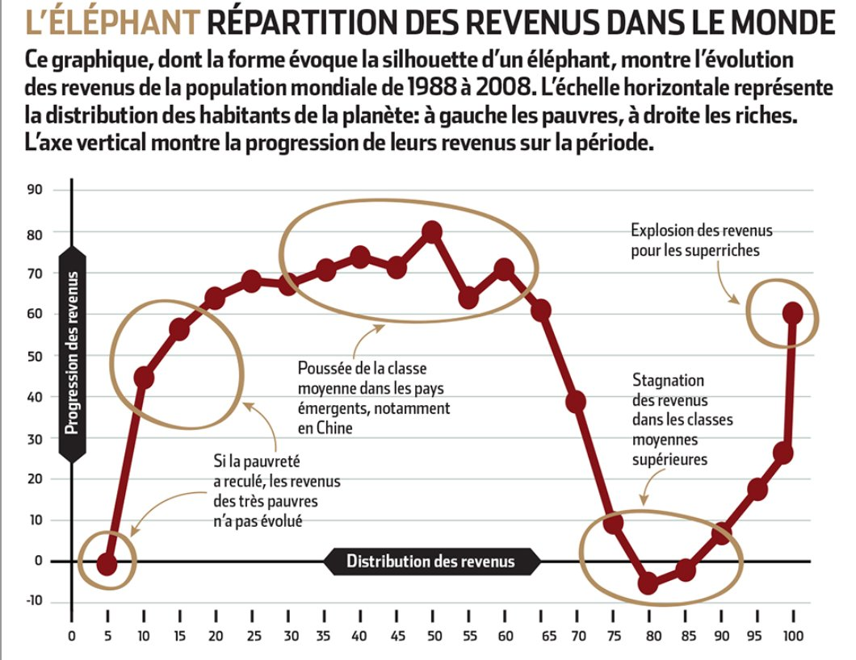

[C'est quoi la courbe de l'éléphant ? Avec Branko Milanović](https://www.youtube.com/watch?v=ns-MBDSA0k4&t=13s)

Cette courbe publiée en 2012 par Branko Milanovic décrit la distribution des revenus mondiaux (des 5 % les plus pauvres au 1 % les plus riches) entre 1988 et 2008, quand la mondialisation a décollé. Elle évoque la forme d’un éléphant relevant sa trompe et permet de répondre, en partie, à la question de savoir qui a gagné et qui a perdu dans la mondialisation.

c. Les limites écologiques et sociales

D**umping écologique** ou **dumping environnemental** : établir des règles environnementales moins contraignantes que celles qui s'appliquent dans d'autres pays dans le but de favoriser les entreprises locales par rapport à leurs concurrents implantés à l'étranger.

**Dumping social** : pays dont la réglementation du travail est moins contraignante pour les employeurs que les réglementations en vigueur dans les autres pays.

……………………………………………………………………………………………………………………………………………………………

…………………………………………………………………………………………………………………………………………………………….

…………………………………………………………………………………………………………………………………………………………….

…………………………………………………………………………………………………………………………………………………………….

……………………………………………………………………………………………………………………………………………………………

…………………………………………………………………………………………………………………………………………………………….

…………………………………………………………………………………………………………………………………………………………….

…………………………………………………………………………………………………………………………………………………………….

…………………………………………………………………………………………………………………………………………………………….

…………………………………………………………………………………………………………………………………………………………….

…………………………………………………………………………………………………………………………………………………………….

……………………………………………………………………………………………………………………………………………………………

…………………………………………………………………………………………………………………………………………………………….

…………………………………………………………………………………………………………………………………………………………….

…………………………………………………………………………………………………………………………………………………………….

La France s’oppose à l’accord entre l’Union européenne et le Mercosur :

La France rejette le projet d’accord de libre-échange entre l’Union européenne (UE) et les quatre pays du Mercosur (Argentine, Brésil, Paraguay, Uruguay), négocié pendant vingt ans, au nom de la lutte contre le réchauffement climatique. Le premier ministre, Jean Castex, a justifié son opposition à ce texte, en matinée du vendredi 18 septembre, par la déforestation qui « met en péril la biodiversité et dérègle le climat ».

Source : Le Monde, le 19/09/2020

Exemples de sujets de bac

EC1 – Mobilisation de connaissances :

À l’aide d’un exemple, montrez le rôle des dotations factorielles dans la spécialisation internationale.

Montrez comment la différenciation des produits peut expliquer le commerce entre pays comparables.

EC3 – Raisonnement appuyé sur un dossier documentaire :

Vous montrerez que les choix d’internationalisation de la production des firmes répondent à différentes logiques.

Vous expliquerez pourquoi un pays peut avoir intérêt aujourd'hui à mener une politique protectionniste.

Dissertation : Le protectionnisme est-il souhaitable ?